Guía2. Desarrollo Proyecto APT
Asignatura Capstone

1. Resumen avance Proyecto APT
A continuación, encontrarás distintos campos que deberás completar con la información solicitada.

Resumen de avance proyecto APT | Durante el desarrollo del Proyecto APT se ha avanzado de manera progresiva en los tres módulos que componen PittySoft: POS, SAP-lite y Kuentas, considerando los requerimientos levantados con la empresa y las validaciones realizadas con los usuarios involucrados.  En el módulo POS se ha avanzado en el flujo principal de venta, gestión de clientes y vendedoras, citas, medios de pago, devoluciones e integración de prueba con Bsale. También se han realizado ajustes en los indicadores del Home y Dashboard y en las reglas de disponibilidad de citas. Actualmente se continúan validando los flujos operativos con los usuarios y quedan pendientes algunas integraciones tributarias, procesos de impresión y la carga masiva de productos.  En SAP-lite se ha avanzado en la gestión e importación de proveedores, facturas de compra, sincronización de documentos con BSale e importaciones financieras. Además, se han desarrollado prototipos para Arriendos/Gastos Comunes y Pagos de Servicios. Actualmente se está definiendo con la empresa la estructura del Plan de Cuentas antes de su implementación y posterior categorización de proveedores, junto con las reglas necesarias para completar los procesos de conciliación e integración de los nuevos módulos.  En Kuentas se ha desarrollado la base funcional del sistema contable, incluyendo el Plan de Cuentas, soporte multimoneda, gestión de comprobantes, vistas diferenciadas según perfil, indicadores contables e importación de información mediante archivos CSV para apoyar la migración desde el sistema actual. Actualmente se está preparando una versión navegable para validación con el contador de la empresa, mientras permanecen pendientes funcionalidades relacionadas con remuneraciones, cálculos tributarios, control de folios e integración con servicios externos.  En términos generales, el proyecto ha avanzado desde la definición inicial realizada en la Fase 1 hacia la implementación y validación progresiva de funcionalidades. El trabajo actual se concentra principalmente en completar reglas de negocio pendientes, validar los módulos con los usuarios, realizar los ajustes derivados de estas validaciones y continuar preparando la integración de los componentes de PittySoft.
Objetivos | A partir del monitoreo realizado durante el avance del proyecto, no se identifican cambios que requieran modificar el objetivo general ni los objetivos específicos definidos en la Fase 1. Los avances realizados en POS, SAP-lite y Kuentas continúan orientados al desarrollo, validación e integración progresiva de los componentes de PittySoft.  Los cambios y nuevas definiciones surgidas durante el desarrollo corresponden principalmente a ajustes funcionales, técnicos y de reglas de negocio derivados de las validaciones con los usuarios y la empresa. Estos ajustes se encuentran contemplados dentro de los objetivos previamente establecidos, especialmente en lo relacionado con el desarrollo de los módulos, las pruebas, la validación y la implementación de correcciones y mejoras.  Por lo tanto, se mantienen los objetivos definidos en la Fase 1 sin modificaciones.
Metodología | A partir del monitoreo del proyecto, no se considera necesario modificar el enfoque de trabajo definido en la Fase 1. Se mantienen las prácticas seleccionadas del framework Scrum como apoyo para la gestión y organización del trabajo, principalmente mediante la planificación, priorización del Backlog y revisión periódica del avance. Asimismo, se mantiene Spec-Driven Development (SDD) como práctica complementaria para apoyar el proceso técnico mediante la definición y actualización de especificaciones funcionales (SPEC).  Durante el desarrollo, este enfoque ha permitido organizar el trabajo de los tres módulos y adaptar las funcionalidades cuando aparecen nuevas definiciones o retroalimentación de los usuarios. Las SPEC han permitido documentar requerimientos y cambios antes de implementar determinadas funcionalidades, mientras que la revisión periódica del avance ha permitido identificar tareas pendientes, bloqueos y necesidades de priorización.  Los ajustes realizados hasta el momento corresponden al desarrollo y planificación de funcionalidades específicas y no representan un cambio en el enfoque de trabajo establecido. Por esta razón, se mantiene la metodología definida en la Fase 1.
Evidencias de avance | 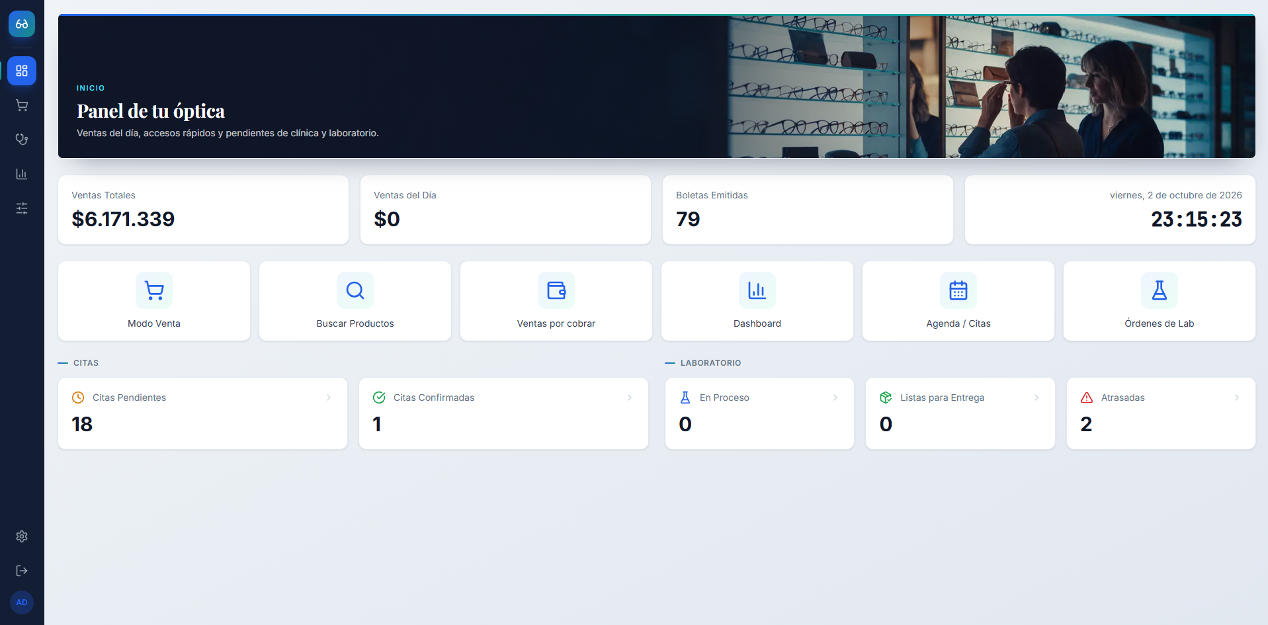  Figura 1. Pantalla principal del módulo POS.  La evidencia muestra el panel principal del módulo POS, desde el cual se accede a funcionalidades como Modo Venta, búsqueda de productos, ventas por cobrar, Dashboard, Agenda/Citas y Órdenes de Laboratorio. Además, se visualizan indicadores asociados a ventas, boletas emitidas y estado de citas.  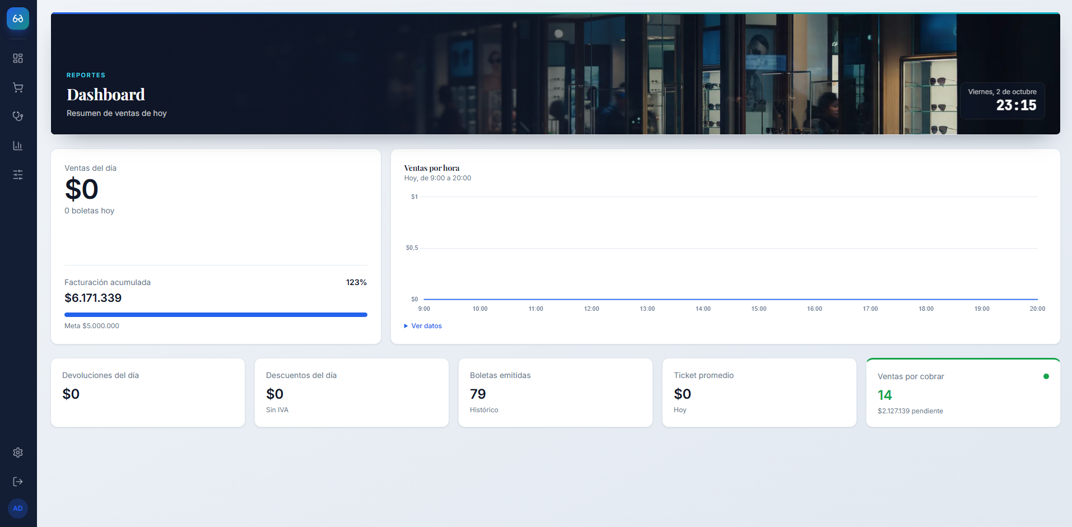  Figura 2. Dashboard de ventas del módulo POS.  La evidencia muestra la visualización de indicadores asociados al desempeño del Punto de Venta, incluyendo ventas del día, facturación acumulada, boletas emitidas, devoluciones, descuentos, ticket promedio y ventas por cobrar, apoyando el seguimiento de la operación comercial.  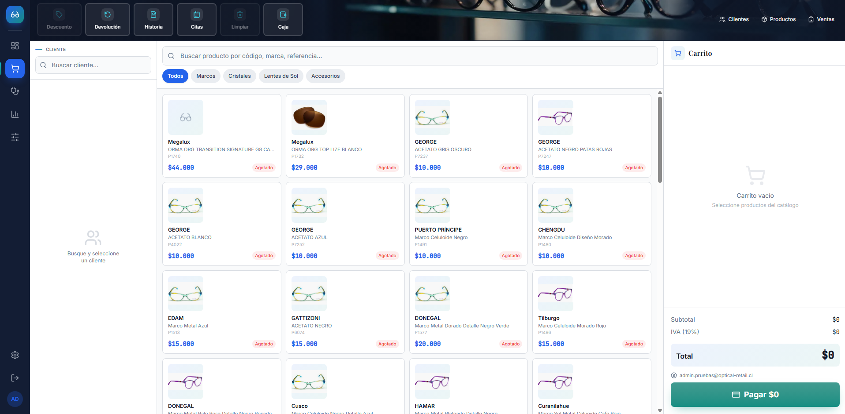  Figura 3. Interfaz de venta del módulo POS.  La evidencia muestra el flujo principal de venta, incluyendo búsqueda y selección de clientes, catálogo de productos organizado por categorías, carrito de compra, cálculo de subtotal e IVA y acceso al proceso de pago.  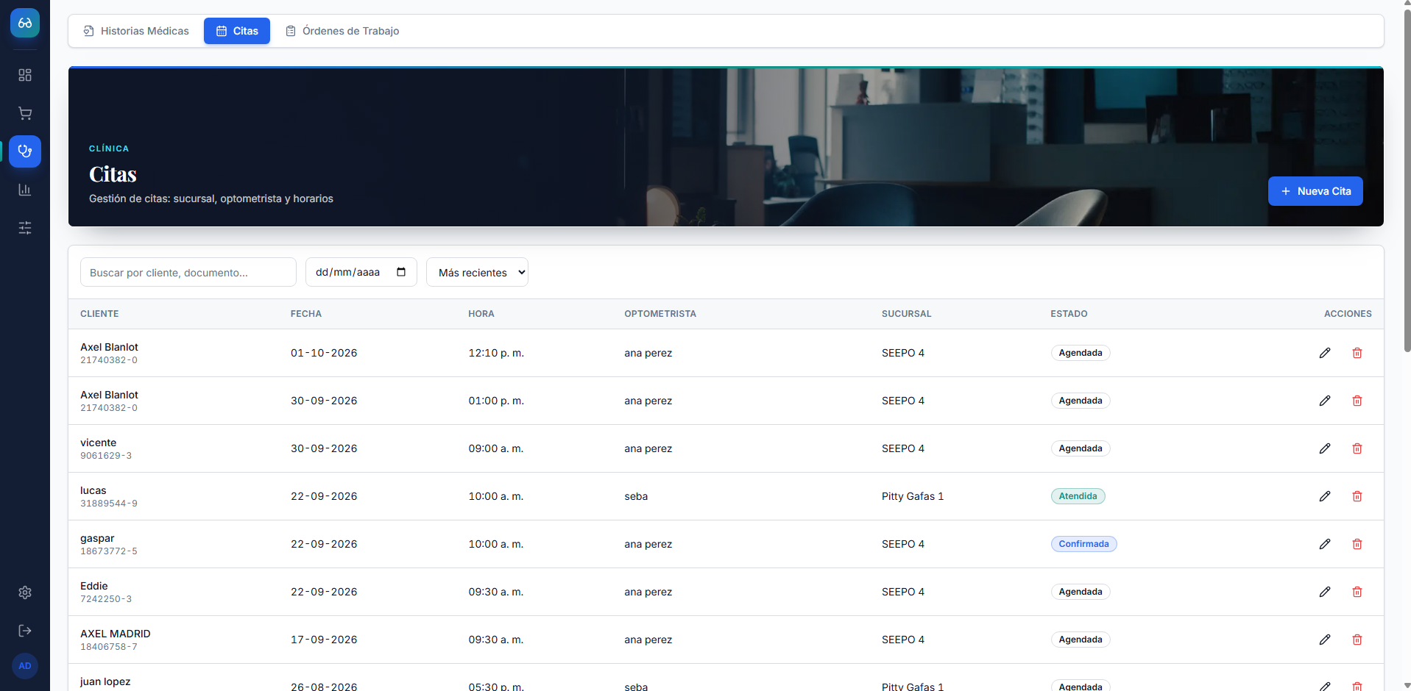  Figura 4. Gestión de citas del módulo POS.  La evidencia muestra el módulo de Agenda/Citas, donde se registran y administran reservas asociadas a clientes, fecha, hora, optometrista, sucursal y estado de la atención. La interfaz permite además buscar, ordenar, editar y gestionar las citas registradas.  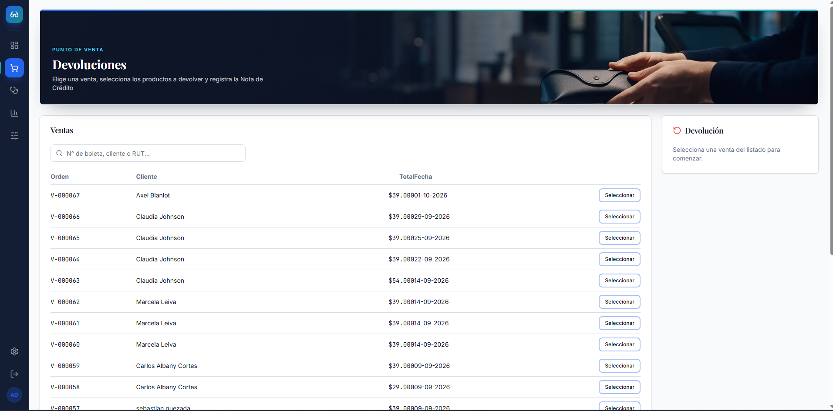  Figura 5. Gestión de devoluciones del módulo POS.  La evidencia muestra el flujo desarrollado para iniciar devoluciones a partir de ventas registradas, permitiendo buscar una venta mediante número de boleta, cliente o RUT y seleccionar el registro correspondiente para continuar con el proceso.  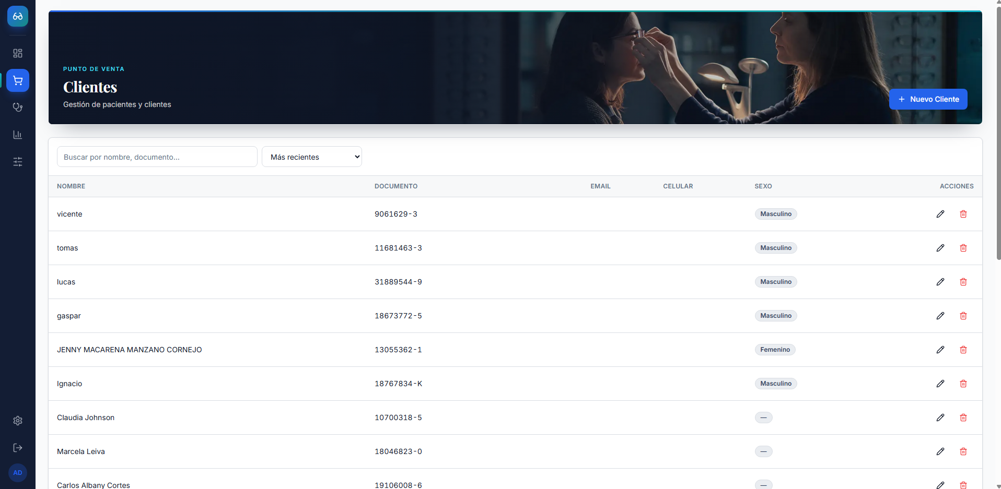  Figura 6. Gestión de clientes del módulo POS.  La evidencia muestra la funcionalidad de administración de clientes, permitiendo visualizar, buscar, ordenar, crear y editar registros asociados a la operación del Punto de Venta.  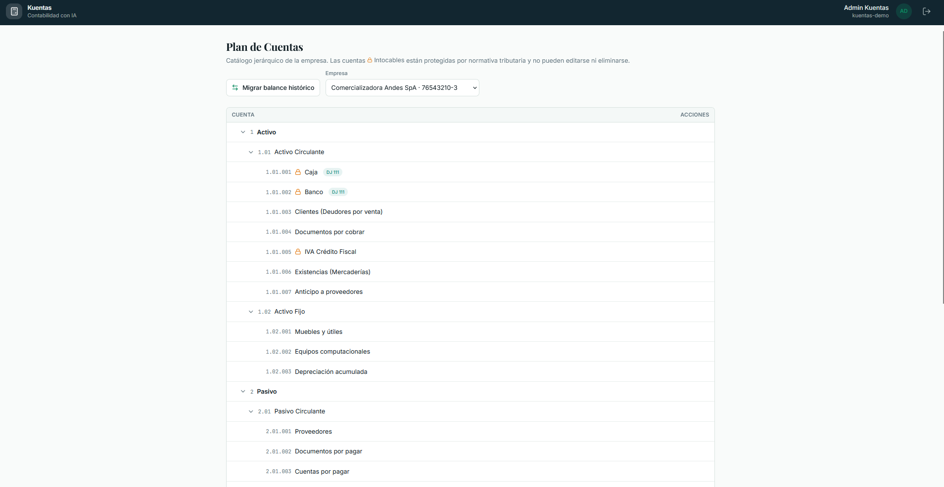  Figura 7. Plan de Cuentas del módulo Kuentas.  La evidencia muestra la implementación del catálogo jerárquico de cuentas contables de Kuentas, incluyendo la organización por grupos y subgrupos, protección de determinadas cuentas y la funcionalidad asociada a la migración del balance histórico.  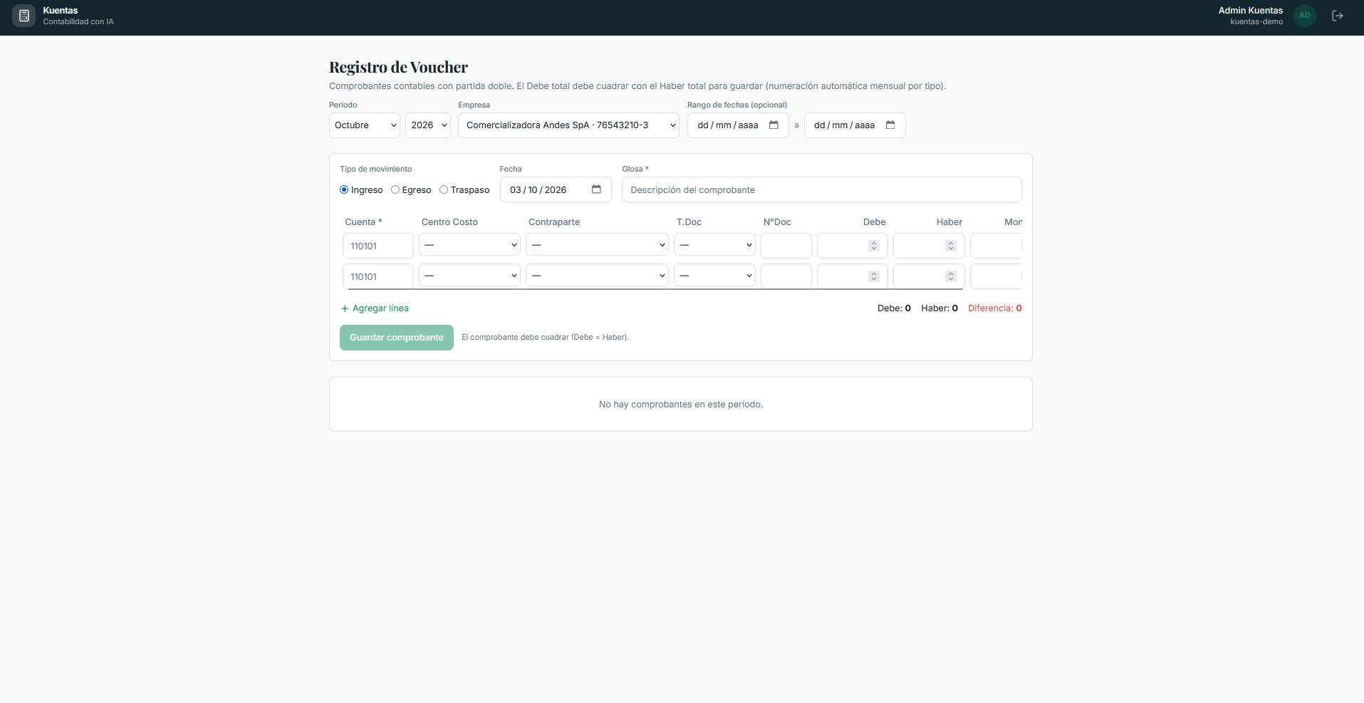  Figura 8. Registro de Voucher en Kuentas.  La evidencia muestra la funcionalidad desarrollada para el registro de comprobantes contables, permitiendo definir el tipo de movimiento, fecha, glosa, cuentas involucradas y montos correspondientes al Debe y Haber. El sistema incorpora además una validación de cuadratura antes de permitir el registro del comprobante  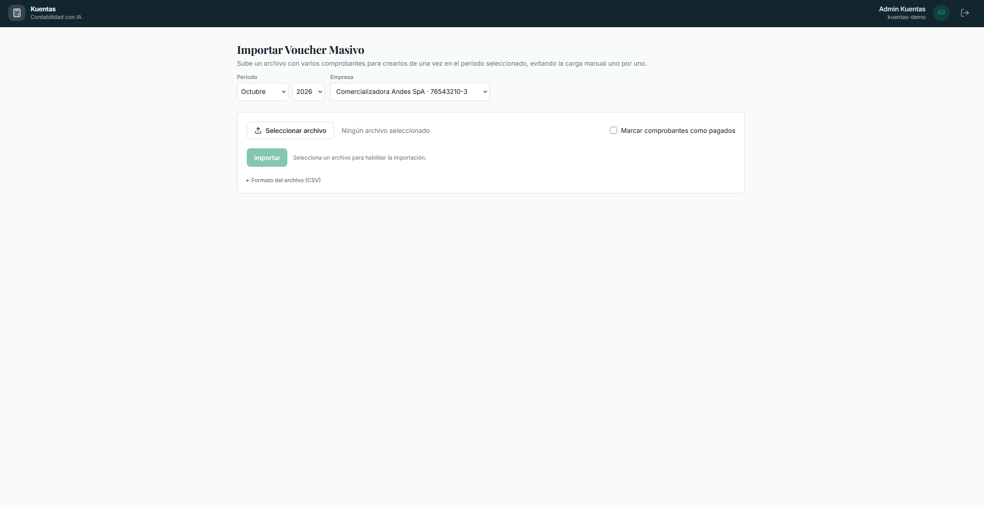  Figura 9. Importación masiva de comprobantes contables.  La evidencia muestra la funcionalidad de importación masiva de vouchers mediante archivos CSV, permitiendo seleccionar el período, empresa y archivo correspondiente para reducir la carga manual de comprobantes.  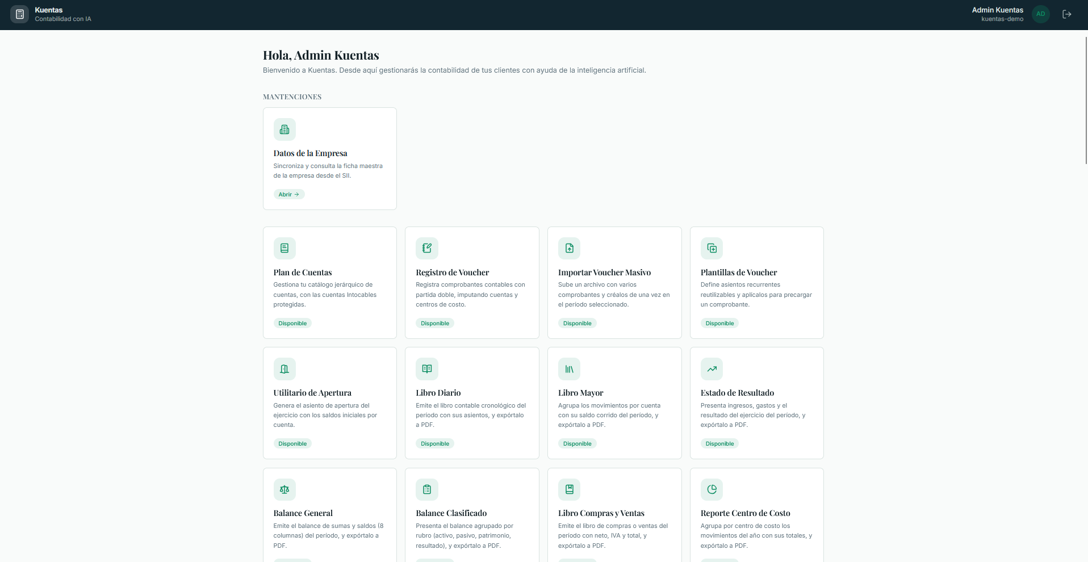  Figura 10. Pantalla principal del módulo Kuentas.  La evidencia muestra la interfaz principal y la organización de las funcionalidades contables disponibles en Kuentas, permitiendo acceder desde un punto central a componentes como Plan de Cuentas, Registro de Voucher, importación masiva y otras herramientas asociadas al proceso contable.  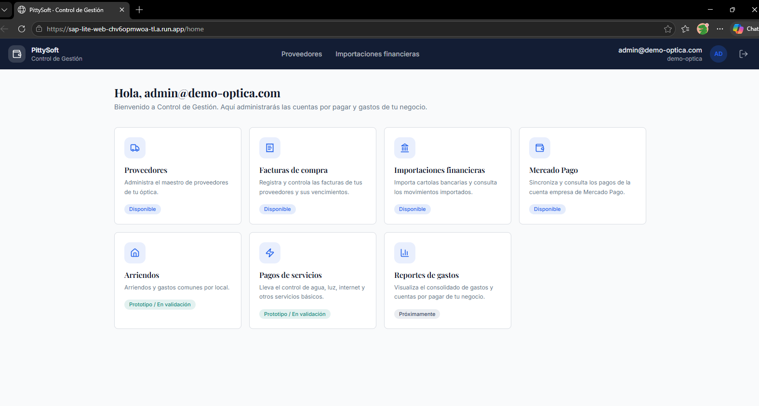  Figura 11. Pantalla principal del módulo SAP-lite.  La evidencia muestra la interfaz principal de SAP-lite y las funcionalidades actualmente contempladas en el módulo de Control de Gestión, incluyendo Proveedores, Facturas de Compra, Importaciones Financieras y Mercado Pago. Asimismo, se observan los prototipos de Arriendos/Gastos Comunes y Pagos de Servicios, actualmente en proceso de validación.  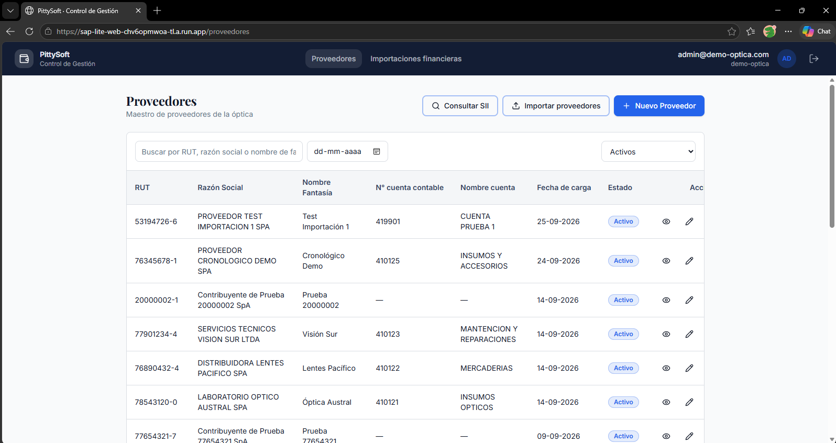  Figura 12. Gestión de proveedores de SAP-lite.  La evidencia muestra el Maestro de Proveedores desarrollado en SAP-lite, permitiendo consultar, registrar e importar proveedores. La interfaz incorpora información como RUT, razón social, nombre de fantasía, cuenta contable asociada, fecha de carga y estado, además de opciones para consultar y editar los registros.  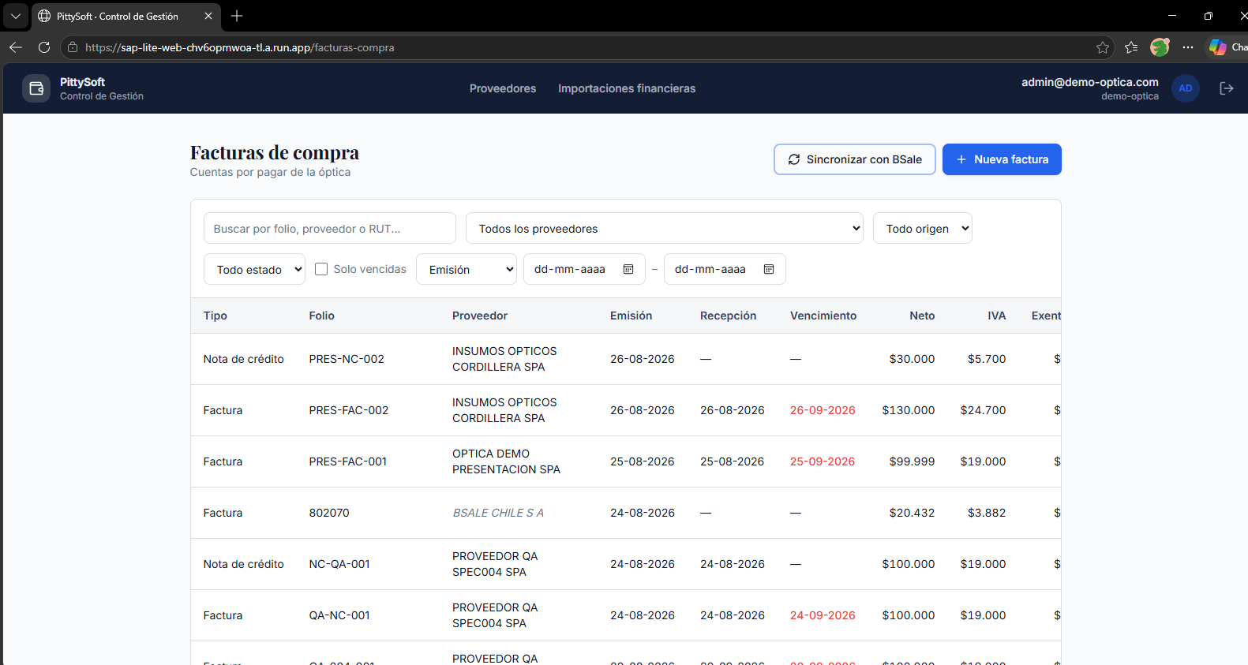  Figura 12. Gestión de Facturas de Compra en SAP-lite.  La evidencia muestra la funcionalidad de administración de Facturas de Compra y Notas de Crédito, permitiendo consultar documentos según proveedor, folio, estado, origen y fechas. También se visualizan datos asociados a emisión, recepción, vencimiento, montos netos e IVA, junto con la opción de sincronización de documentos mediante BSale.  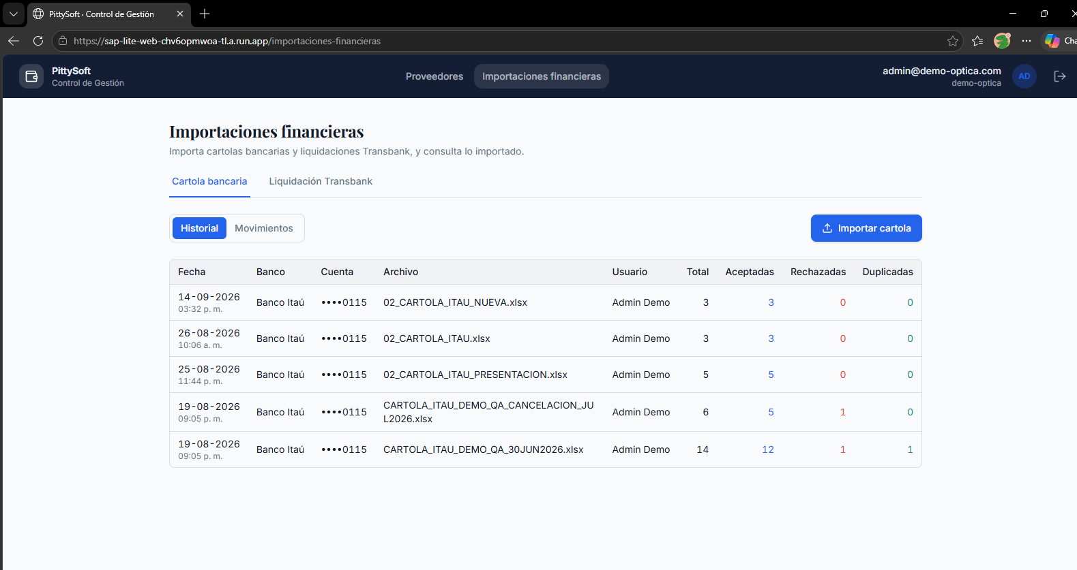  Figura 13. Importación de cartolas bancarias en SAP-lite.  La evidencia muestra la funcionalidad de importación de cartolas bancarias y el historial de archivos procesados. El sistema registra información como fecha, banco, cuenta, archivo y usuario, además de identificar movimientos aceptados, rechazados y duplicados durante el proceso de importación.  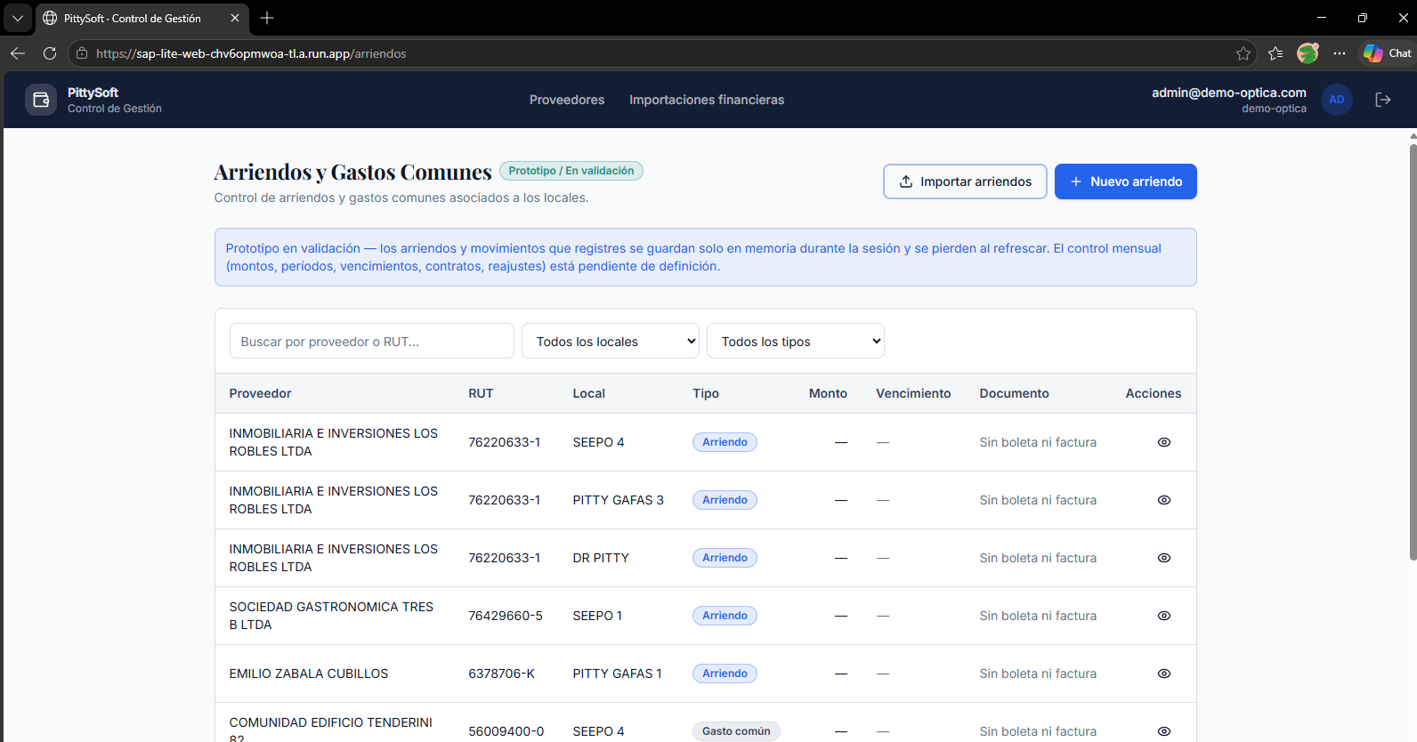  Figura 14. Prototipo de Arriendos y Gastos Comunes de SAP-lite.  La evidencia muestra el prototipo desarrollado para la administración de arriendos y gastos comunes asociados a los locales de la empresa. La funcionalidad permite visualizar proveedores, RUT, local y tipo de registro, además de contemplar opciones de importación y creación de nuevos registros. Actualmente se encuentra en etapa de validación y pendiente de completar sus reglas de negocio e integración definitiva.

2. Monitoreo del Plan de Trabajo
Examina cuidadosamente tu plan de trabajo, enfocándote especialmente en la columna de estado de avance y ajustes.

Plan de Trabajo
Competencia o unidades de competencias | Actividades | Recursos | Duración de la actividad | Responsable | Observaciones | Estado de avance | Ajustes
Nombra las competencias o unidades de competencias que se relacionan con las diferentes actividades requeridas para el desarrollo del proyecto APT. | Nombra las actividades que se necesitan para desarrollar el proyecto APT. | Nombra los recursos necesarios para llevar a cabo las actividades definidas. | Señala la duración de cada actividad. | Escribe el nombre del integrante del equipo responsable de cada actividad. | Señala las dificultades o facilitadores que se podrían presentar durante la ejecución de cada una de las actividades propuestas. | Describe el estado de avance de cada actividad.  Tipos de estado:  En curso/ Con retraso/ No iniciado/ Completado/ Ajustada | Señala los ajustes o reformulaciones que has realizado.
Construcción de solución de software | Desarrollo y ajuste del flujo principal de venta del módulo POS, incluyendo clientes, productos, carrito y medios de pago. | Repositorio GitHub, ambiente de desarrollo, catálogo de productos y requerimientos de la empresa. | Durante Fase 2 | Axel Blanlot | El flujo principal se encuentra operativo y continúa siendo validado con usuarios de la óptica. | Completado / en validación | Se realizaron ajustes al flujo según retroalimentación de usuarios.
Integración de componentes de software | Integración del POS con Bsale para emisión de documentos y con entorno simulado de Mercado Pago para pruebas de pagos. | API/ambiente de pruebas Bsale, entorno simulado de Mercado Pago, GitHub. | Durante Fase 2 | Axel Blanlot | La emisión de boletas ha sido trabajada en ambiente de pruebas. Las Notas de Crédito aún requieren integración fiscal definitiva. | En curso | Se priorizó validar primero el flujo interno antes de completar la integración tributaria definitiva.
Pruebas y validación de software | Validación y ajuste del módulo de Citas del POS. | Retroalimentación de usuarios, ambiente de pruebas y registros de citas. | Durante Fase 2 | Axel Blanlot | Se validaron horarios, sucursales, optometristas y reglas de disponibilidad. | Completado / en validación | Los intervalos de citas fueron modificados de 30 a 10 minutos según requerimientos de operación.
Construcción de solución de software | Desarrollo del flujo de devoluciones y gestión de clientes del POS. | Repositorio GitHub, ambiente de desarrollo y datos de prueba. | Durante Fase 2 | Axel Blanlot | El flujo interno de devoluciones funciona, pero la emisión fiscal real de Nota de Crédito mediante Bsale sigue pendiente. | En curso | Se separó el flujo interno de devolución de la integración tributaria para permitir su validación anticipada.
Construcción de solución de software | Desarrollo y ampliación de la gestión de proveedores en SAP-lite. | GitHub, plantilla Excel, archivos de proveedores entregados por la empresa y documentación SPEC. | Durante Fase 2 | Sebastian Quezada | Se incorporaron datos contables, comerciales, contactos y datos de pago, además de importación masiva. | Completado / en validación | Se amplió la estructura de proveedores según nuevos requerimientos de la empresa.
Construcción e integración de software | Desarrollo de Facturas de Compra e integración de documentos provenientes de BSale. | BSale, documentación SPEC, GitHub y datos de prueba. | Durante Fase 2 | Sebastian Quezada | El módulo contempla facturas y notas de crédito con datos tributarios, montos, saldo y estado. | En curso | Se han ido ajustando reglas de IVA, documentos y relación con proveedores según validaciones.
Diseño e implementación de modelos de datos | Definición e implementación del nuevo Plan de Cuentas de SAP-lite. | Archivo Plan de Cuentas entregado por la empresa, SPEC-016, reuniones de validación y GitHub. | En curso | Sebastian Quezada | La implementación depende de confirmar cuál hoja del archivo será utilizada como maestro operativo y cómo se administrarán las cuentas. | En curso | Se reemplazó la definición anterior de SPEC-016 y se acordó cargar primero el Plan Base completo antes de categorizar proveedores.
Construcción de solución de software | Desarrollo de prototipos de Arriendos/Gastos Comunes y Pagos de Servicios. | Archivos Excel de la empresa, SPEC, GitHub y reuniones de validación. | Durante Fase 2 | Sebastian Quezada | Los prototipos permiten registrar información base, pero todavía requieren integración y validación de reglas de negocio. | En curso | Se postergó su cierre hasta disponer de definiciones claras sobre facturas, proveedores y conciliación.
Diseño e implementación de modelos de datos | Desarrollo del Plan de Cuentas jerárquico del módulo Kuentas. | MasContable como referencia funcional, GitHub, base de datos y requerimientos contables. | Durante Fase 2 | Gabriel Bermar | Se implementó una estructura jerárquica y protección de determinadas cuentas contables. | Completado / en validación | Se incorporaron mejoras sobre el funcionamiento observado en el sistema actual.
Construcción de solución de software | Desarrollo del registro de comprobantes contables y herramientas de importación masiva en Kuentas. | Archivos CSV, GitHub, datos contables y ambiente de pruebas. | Durante Fase 2 | Gabriel Bermar | Se dispone de registro de vouchers con validación de Debe/Haber e importación masiva de comprobantes. | Completado / en validación | Se incorporó importación CSV para reducir la carga manual y apoyar la migración de información.
Pruebas y validación de software | Preparación de versión navegable de Kuentas para validación con el contador de la empresa. | Aplicación Kuentas, datos de prueba, reuniones con Claudio y GitHub. | En curso | Gabriel Bermar | Se busca validar el flujo cotidiano antes de continuar con funcionalidades tributarias de mayor complejidad. | En curso | Se priorizó entregar una versión navegable antes de continuar con módulos adicionales.
Integración de componentes de software | Integración de Kuentas con servicios externos asociados al SII y procesos tributarios. | API Gateway externo, credenciales de integración, información tributaria y GitHub. | Pendiente de dependencias externas | Gabriel Bermar / Pablo | La actividad depende de la habilitación de credenciales y de definiciones tributarias entregadas por el contador. | Con retraso | La integración se mantiene pendiente hasta resolver dependencias externas y validar tablas tributarias.
Pruebas y validación de software | Ejecución de pruebas funcionales de POS, SAP-lite y Kuentas con usuarios y datos de prueba. | Ambientes de prueba, usuarios de la empresa, SPEC, GitHub y registros de incidencias. | Durante toda la Fase 2 | Axel Blanlot, Sebastian Quezada y Gabriel Bermar | Las validaciones se realizan progresivamente por módulo a medida que las funcionalidades alcanzan un estado utilizable. | En curso | Se adoptó una validación incremental para detectar cambios antes de completar todos los módulos.
Planificación y control de proyectos TI | Seguimiento del Backlog, SPEC, avances, bloqueos y ajustes del Proyecto APT. | Backlog, SPEC, GitHub, reuniones del equipo y retroalimentación de la empresa. | Durante toda la Fase 2 | Equipo APT | El seguimiento permite identificar dependencias, retrasos y cambios de prioridad. | En curso | Se han actualizado prioridades según validaciones y dependencias de cada módulo.

3. Ajustes a partir del monitoreo
Profundiza en las observaciones de tu plan de trabajo. Analiza las actividades planificadas y señala qué aspectos facilitaron u obstaculizaron la ejecución del plan. Plantea cómo abordaste y/o abordarás los obstáculos. Por último, señala los ajustes que realizaste al plan de trabajo a partir de este análisis.

Factores que han facilitado y/o dificultado el desarrollo de mi plan de trabajo::
Durante la ejecución de la Fase 2 se han identificado distintos factores que han facilitado y dificultado el avance del Proyecto APT.
Entre los principales facilitadores se encuentra la comunicación directa con los usuarios de la empresa, lo que ha permitido validar funcionalidades y realizar ajustes antes de considerar los módulos como terminados. En el módulo POS, la retroalimentación de los usuarios ha permitido adaptar funcionalidades como Citas, Clientes y Devoluciones al flujo real de trabajo de la óptica. En SAP-lite, las reuniones, archivos y definiciones proporcionadas por la empresa han permitido avanzar en la gestión de proveedores, facturas de compra, arriendos, pagos de servicios y definición del Plan de Cuentas. En Kuentas, la utilización de MasContable como referencia funcional y la participación del contador han permitido orientar el desarrollo hacia procesos contables cercanos a la operación actual de la organización.
También ha facilitado el desarrollo el uso de documentación funcional mediante SPEC, repositorios de control de versiones y ambientes de prueba, ya que estos recursos permiten mantener trazabilidad sobre los requerimientos, organizar los cambios y validar funcionalidades de manera progresiva.
Respecto de las dificultades, una de las principales ha sido la dependencia de definiciones y validaciones externas para continuar determinadas funcionalidades. En SAP-lite, la implementación del Plan de Cuentas requiere confirmar aspectos del archivo entregado por la empresa antes de avanzar con su implementación definitiva. Asimismo, todavía se encuentran pendientes definiciones para cerrar completamente las reglas de conciliación entre cartolas bancarias, facturas de compra y liquidaciones Transbank.
En Kuentas se han presentado bloqueos relacionados con la integración con servicios externos, debido a que algunas funcionalidades dependen de credenciales del API Gateway y de información tributaria que debe ser validada por el contador. Esto ha limitado temporalmente el avance de componentes asociados al SII y al cálculo de impuestos.
En POS, las principales dificultades se relacionan con la integración tributaria definitiva de algunos documentos mediante Bsale y con la adaptación de los formatos de impresión a los equipos utilizados físicamente por la empresa.
Para abordar estas dificultades, el equipo ha continuado trabajando de manera incremental, priorizando las funcionalidades que pueden desarrollarse y validarse de forma independiente, mientras se mantienen identificadas las tareas que dependen de información, validaciones o recursos externos.

Actividades ajustadas o eliminadas:
Durante el desarrollo de la Fase 2 se han realizado ajustes a distintas actividades del plan de trabajo con el objetivo de responder a nuevos requerimientos, validaciones de usuarios y dependencias detectadas durante la implementación. No se han eliminado actividades principales del proyecto, sino que se han reformulado o reordenado algunas tareas para adaptarlas al avance real de cada módulo.
En el módulo POS se ajustó la funcionalidad de Citas, modificando los intervalos de disponibilidad desde 30 minutos a 10 minutos, manteniendo las reglas definidas para sucursales y optometristas. También se priorizó la validación del flujo interno de Devoluciones antes de completar la integración fiscal real de las Notas de Crédito mediante Bsale. Asimismo, se incorporó como actividad pendiente la carga masiva de productos y se continuó ajustando el formato de impresión de documentos según el equipo utilizado por la empresa.
En SAP-lite se reformuló la definición asociada al Plan de Cuentas. La antigua SPEC-016 fue reemplazada por una nueva especificación orientada específicamente al Plan de Cuentas, estableciendo que primero se debe cargar el Plan Base oficial de la empresa y posteriormente realizar la categorización de proveedores utilizando dichas cuentas. También se ajustó el avance de los prototipos de Arriendos/Gastos Comunes y Pagos de Servicios, priorizando la validación de sus reglas de negocio antes de realizar una integración definitiva con facturas, proveedores y cartolas bancarias.
En Kuentas se modificó la priorización del desarrollo para entregar primero una versión navegable que pueda ser utilizada y validada por el contador. Además, el desarrollo de un sistema formal de roles se postergó temporalmente, utilizando un mecanismo simplificado para facilitar las demostraciones y validaciones iniciales. También se ajustó la presentación de valores monetarios para mantener compatibilidad visual en CLP, mientras la base de datos conserva soporte para valores decimales y otras monedas.
Estos ajustes se realizaron para reducir el riesgo de desarrollar funcionalidades basadas en supuestos no validados y para obtener retroalimentación temprana de los usuarios antes de continuar con componentes de mayor complejidad.

Actividades que no has iniciado o están retrasadas:
Existen algunas actividades que aún no han sido iniciadas completamente o que presentan retrasos respecto de la planificación inicial, principalmente debido a dependencias externas, validaciones pendientes y redefiniciones funcionales.
En POS se encuentra pendiente completar la integración fiscal real de las Notas de Crédito mediante Bsale, finalizar las pruebas de factura electrónica cuando se encuentren disponibles los folios correspondientes, completar la carga masiva de productos y cerrar los formatos de impresión de comprobantes y documentos en la impresora térmica utilizada por la empresa. Para avanzar en estas actividades se continuará validando primero los flujos internos y se completarán las integraciones externas a medida que se encuentren disponibles las condiciones necesarias.
En SAP-lite todavía no se ha iniciado la implementación definitiva del Maestro de Plan de Cuentas, ya que primero se requiere confirmar con la empresa cuál de las hojas del archivo entregado será utilizada como maestro operativo y cómo se administrará la información dentro de PittySoft. También se encuentran pendientes las reglas finales para la conciliación entre cartolas bancarias, facturas de compra y liquidaciones Transbank. Como estrategia, se mantendrá la documentación funcional actualizada y se implementarán estas funcionalidades una vez que las definiciones sean formalmente validadas.
En Kuentas se encuentra retrasada la integración real con servicios asociados al SII, debido a que depende de la habilitación de credenciales externas y de información que debe ser entregada o validada por terceros. También permanecen pendientes el desarrollo completo del módulo de Remuneraciones, el motor de cálculo de impuestos, el control de folios y algunas funciones de generación de libros oficiales. Para reducir el impacto de estos retrasos, se ha priorizado completar y validar las funcionalidades internas que no dependen de dichas integraciones.
En términos generales, estas actividades continúan siendo parte del alcance del proyecto y no han sido descartadas. El equipo las mantiene identificadas dentro de la planificación y continuará avanzando en ellas a medida que se resuelvan las dependencias y validaciones necesarias.

En caso de que el Proyecto APT sea grupal, en esta columna deben indicar el nombre de los responsables de cada tarea o actividad. Esto posteriormente permitirá diferenciar la evaluación por cada integrante.

